宜宾临港经开区2020年第二次公开招用合同制教师报名指南
1.请报考者尽量把报名时间靠前，以避免在最后两天报名高峰期因网络拥堵而影响顺利报名。
2.请仔细阅读《宜宾临港经开区2020年第二次公开招用合同制教师的公告》和岗位表。报考信息填写要准确、完整，照片符合《公告》标准，有助于您快速通过审核并报名成功。尤其是姓名、身份证号码、简历、所学专业、联系方式等重要信息要填报准确、真实，填报所学专业信息要以毕业证书为准，做到诚信报考。
（1）符合报考资格条件的相关信息一定要如实填写。如：岗位条件要求取得“XX教师资格证”等的，报考者可在“有何特长”栏详细说明。
（2）“个人简历”栏，填写个人的学习和工作经历，从高中填起，起止时间到月，前后要衔接（年份用4位数字表示，月份用2位数字表示，中间用“.”分隔），如：
20××.0×-20××.0× 在××省××市××县××学校读高中；
20××.0×-20××.0× 在××大学××专业读本科，并说明取得学位情况；
20××.0×-20××.0× 在××大学××专业读硕士研究生，并说明取得学位情况；
20××.0×-20××.0× 在××（工作单位全称）工作，任××职务；
20××.0×-至今 在××（工作单位全称）工作，任××职务。
（3）“家庭成员”栏，填写本人及配偶的父母、配偶、子女及其他重要社会关系的姓名、关系、工作单位及职务等有关情况。已去世的，应在原工作单位及职务后加括号注明。
附网站报名提示：

温馨提示

请报名考生尽量在电信网络环境下使用IE8以上内核浏览器进行报名(勿用360浏览器)。

报名样表
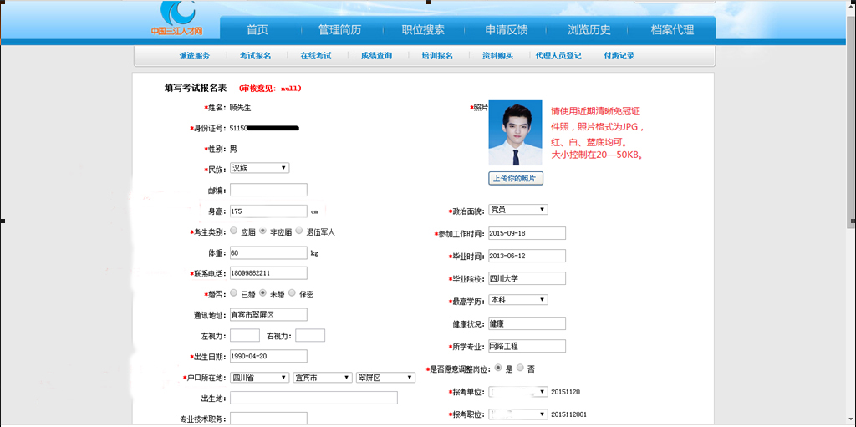
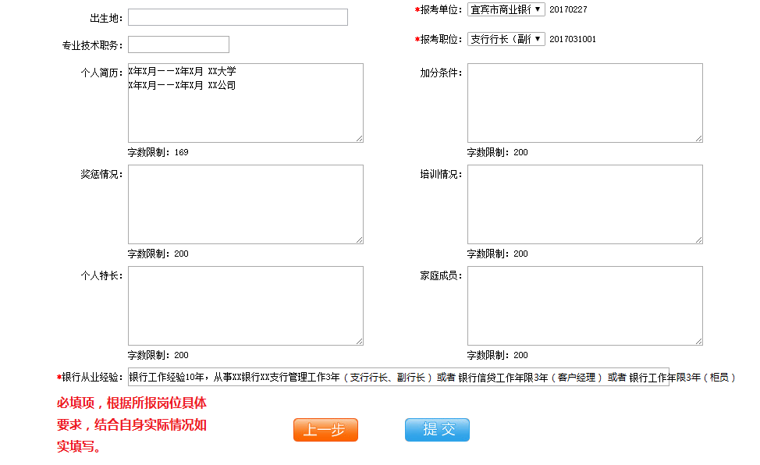

未通过审核者按下图进入报名信息修改页面
根据未通过审核原因修改完善报名信息

